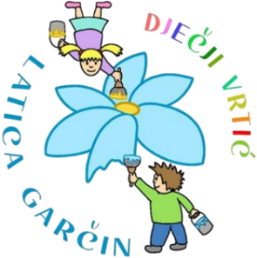
Dječji vrtić „Latica Garčin“
Put Surevice 4
35 212 Garčin
dv@latica-garcin.hr
tT
KLASA: 601-02/26-06/10 URBROJ: 2178-6-2-26-4 Garčin, 31.08.2026. | 

Na temelju članka 50. Statuta Dječjeg vrtića Latica Garčin, KLASA: 601-02/22-02, UR.BROJ: 2178-06-02/04-22-1 od 27. travnja, 2026. godine, Upravno vijeće Dječjeg vrtića „Latica Garčin“ na svojoj 16. sjednici održanoj 31.kolovoza, 2026. godine, donosi:

ODLUKU
o izboru kandidata na temelju objavljenog natječaja za
pomoćni djelatnik/ca za njegu,skrb i pratnju na određeno nepuno radno vrijeme

I
Nakon provedenog natječaja za radno mjesto pomoćni djelatnik/ca za njegu,skrb i pratnju na određeno nepuno radno vrijeme , dok traju potrebe, a najduže do 3 godine – 2 izvršitelja/ice, koji je objavljen na oglasnoj ploči, na web stranici Dječjeg vrtića „Latica Garčin“ i na web stranici Hrvatskog zavoda za zapošljavanje 6.8.2026. odlučeno je da će se radni odnos zasnovati sa sljedećim kandidatkinjama: Dijana Dumendžić i Antonija Glavić.

II
Ova odluka stupa na snagu danom donošenja, a objavit će se na mrežnoj stranici Dječjeg vrtića ''Latica Garčin'' www.latica-garcin.hr/ .

UPRAVNO VIJEĆE
DJEČJEG VRTIĆA
„LATICA GARČIN“

Predsjednica Upravnog vijeća:
Lea Bukvić,univ.bacc.praesc .
_________________________

